නිපුනතාවය 2.0 : පරිසරයේ පවත්නා ද්‍රව්‍යන් සම්පීඩණාත්මකව චිත්‍රණය කරයි.

නිපුණතා මට්ටම 2.1 : විවිධ ස්වාභාවික හා නිර්මිත වස්තු නිරීක්ෂණය කර දළ සටහන් අදියි.

ක්‍රියාකාරකම 2.1.2: ගඩොල් කැටයක්,පෝච්චියක බහාලූ මල් සහිත ඇන්තූරියම් පැළෑටියක්,ලෙලි නොගැසූ පොල් ගෙඩියක් රේකාවෙන් අදිමු.
ක්‍රියාකාරකම කිරීම සදහා උපදෙස්:-
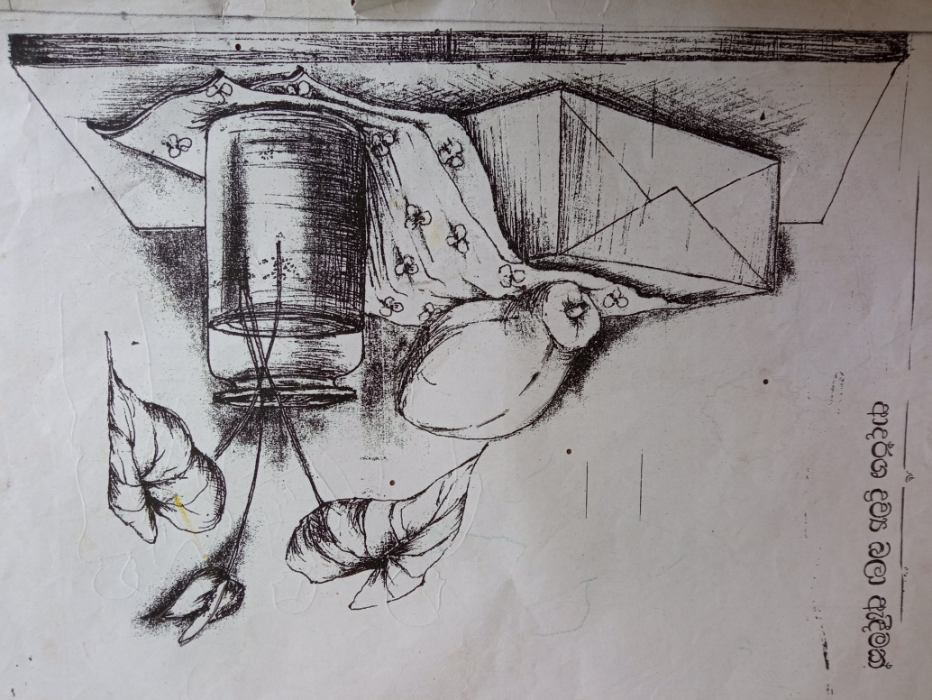
- ලබා දී ඇති නිදර්ශනය හොදින් නිරීක්ෂණය කරන්න.
නිරීක්ෂණය කිරීමේදී,
- ධාරකය මත ඇති භාන්ඩ සමූහයේ එකිනෙකට වෙනස් වූ හැඩ හොදින් නිරීක්ෂණය කරන්න.
- තලයට ගැලපෙන සේ පරිමාණුකූලව භාන්ඩ සමූහය ඇද ඇති අයුරු නිරීක්ෂණය කරන්න.
- චිත්‍ර ඇදීමේ සිද්දාන්ත භාවිතා කරමින් ද්‍රව්‍ය සමූහටය මනාව තලය පුරා සම්පින්ඩනය කර ඇති අයුරු නිරීක්ෂණය කරන්න.
- පැන්සල භාවිත කරමින් රේඛාවේ ඇති ශක්තීන් තුළින් එළිය අදුර ත්‍රිමාණ ලක්ෂණ මතුකර ඇති අයුරුව නිරීක්ෂණය කරන්න.
මේ අනුව ඔබත් 2.1.2 යටතේ දී ඇති ක්‍රියාකාරකමෙහි යෙදෙන්න.

